概述
社区运营拆红包活动，是公司用于对用户使用微信途径奖励用户的一种发放形式。

需求：
1、使用生成红包的连接图片进入红包页面
2、进入红包页面可拆红包
3、拆过红包后可以获得奖励金
4、奖励金可以在app内的活动金选项提取
5、当用户没有注册或者绑定跑腿账号的时候会对其进行一个绑定体现操作
6、完成绑定体现后可以在app活动金内提取。
出现的bug
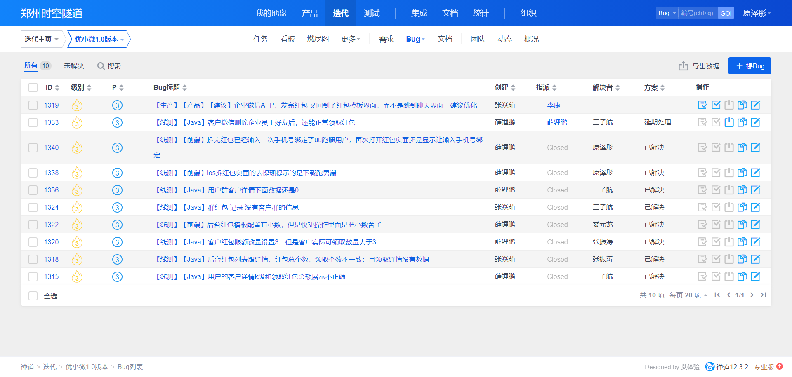
- 在去体现的时跳转路径出错，已经快速修改

总结：由于项目团队互相的配合开发，互帮互助，所以在规定的时间内都完成的都不错，没有出现延期的情况。

